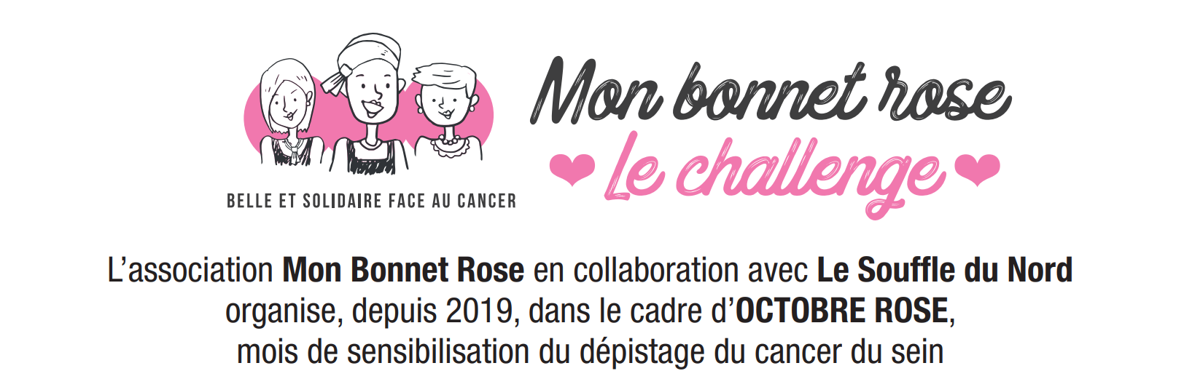

Les élèves de la SEGPA du collège Moulin à Vent
24 avenue du terroir – 95800 Cergy le haut
Vous offrent une trentaine de Bonnets confectionnés dans nos ateliers.
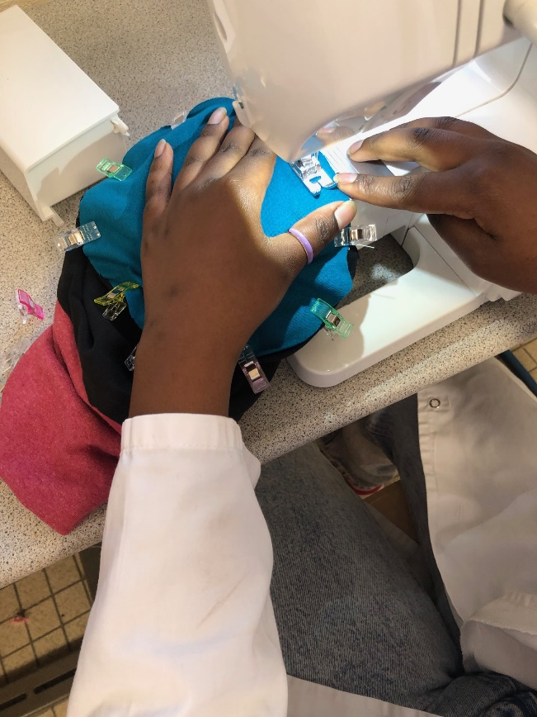
Mme Dendien, Fatima, Léa, Kachfati, Corssinie, Andréa, Amara, Wesley, Salif,

